GIAIMO Lucas, BORDALO DO VALE Eric, SOLER Valentin

Documentation : DHCP, DNS, FTP et SSH

1er Etape : Installation des machines virtuel :

On sélectionne « Graphical Install » pour plus de facilité à l’installation.

On sélectionne le Français pour plus de facilité de lisibilité.

On sélectionne notre pays, dans notre cas la France

On choisit la disposition du clavier, dans notre cas nous avons un clavier Français (AZERTY)

On choisi un nom pour la machine (j’ai choisi debian-srv-1 et debian-srv-2)

Si votre machine doit être dans un domaine vous pouvez le renseigner ici

On choisi un mot de passe Root

On créer notre utilisateur

On partitionne notre disque

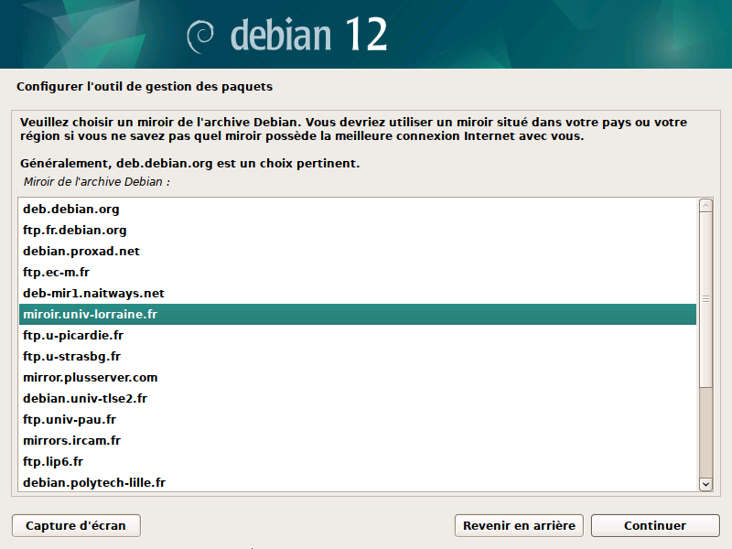

On configure la source pour nos paquets et notre participation aux statistiques.

*

On choisi les logiciels que l’ont veut (on peut installer le serveur SSH après avec « apt install openssh-server)

On configure GRUB pour démarrer sur notre disque automatiquement.

Et voilà c’est installer, faites la même procédure pour le 2nd server à installer.

On met notre utilisateur en sudoer :

On installe « sudo » qui n’est pas installer par défaut (mais que j’ai déjà installer sur ma machine)

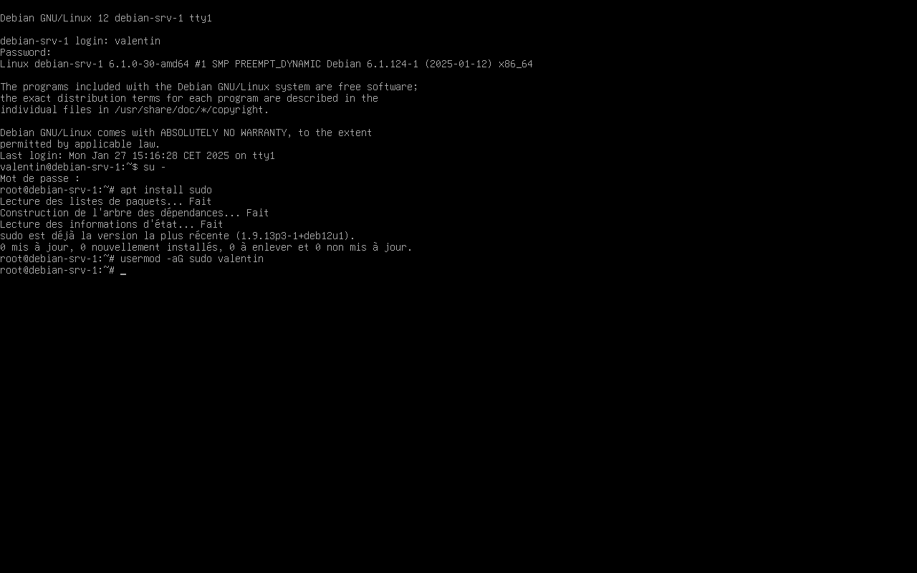

On a aucun message d’erreur, donc notre utilisateur a bien les droit sudo

2 – Installation du serveur DHCP

Dans un 1er temps nous avons installer le packet « isc-dhcp-server »

Puis nous avons dû créer le fichier de configuration de notre interface sur notre réseau séparé

On récupère notre interface réseau avec la commande ip a

Ici c’est « ens37 »

Je renseigne donc les informations pour fixer l’ip de mon serveur DHCP

Maintenant on comme la configuration de notre serveur DHCP

On va modifier dans un 1er temps : /etc/default/isc-dhcp-server

Et le fichier **/etc/dhcp/dhcpd.conf**

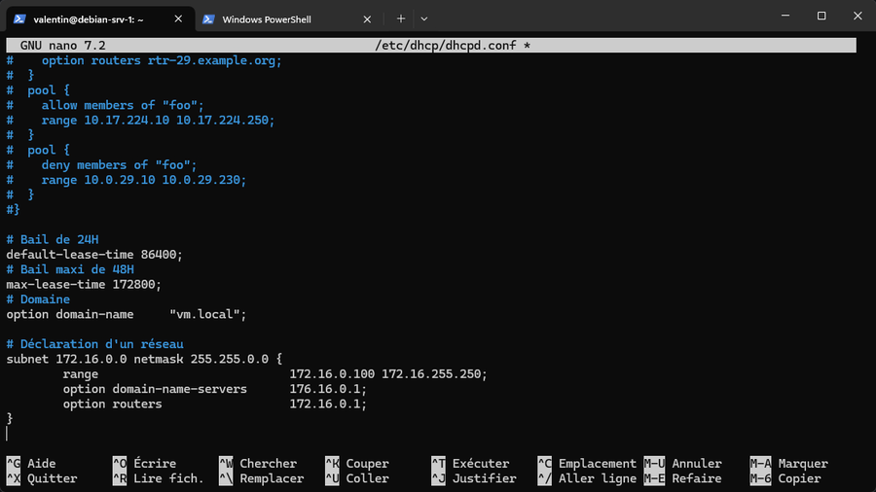

Et on démarre le service :

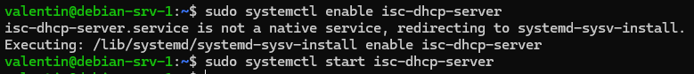.

Sur l’autre machine on configure son interface pour être en DHCP

On peut voir que les deux machine ping aussi entre elle avec le srv2 en DHCP !

(Guide d’installation version Web : <https://docs.voxhost.fr/server/cree-un-serveur-dhcp-sous-debian> )

Création du serveur proFTPd :

On a réglé que le nombre d’instance maximum est de 1 :

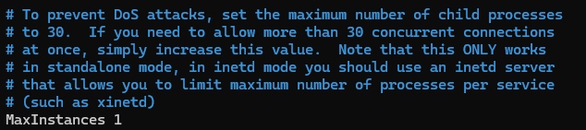

On lui a donner comme nom son IP :

On crée l’utilisateur avec la commande :

sudo adduser laplateforme --shell /bin/false --home /home/laplateforme

Et on lui autorise l’utilisation du SFTP mais pas du SSH

Installation du DNS :

Pour le DNS, nous allons utiliser bind9, qui est très rependue et une solution avec beaucoup de documentation.

Pour l’installer on utilise la commande :

sudo apt-get install bind9

On autorise le flux DNS dans le pare-feu de l machine grâce à UFW (sudo ufw allow dns)

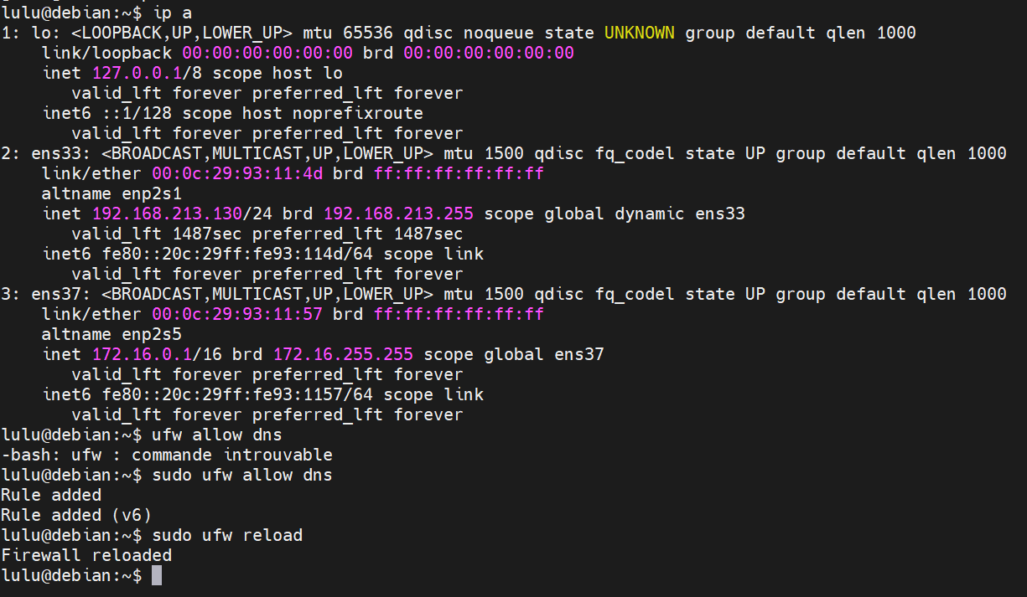

Et on renseigne le fichier de configuration pour le DNS

On configure le port du SSH/SFTP

Il est important de changer le port par défaut pour éviter d’être la première cible pour une attaque, un pirate informatique se tournera en priorité vers un serveur dont tout est rester par défaut pour plus de facilité. Cela aussi permet de donner une fausse piste sur le service qui tourne derrière le port 6500, nmap ne le verra pas comme SSH.

Par défaut, SFTP n’autorise pas d’utilisateur Anonyme à se connecter.